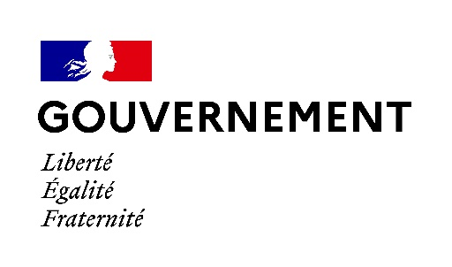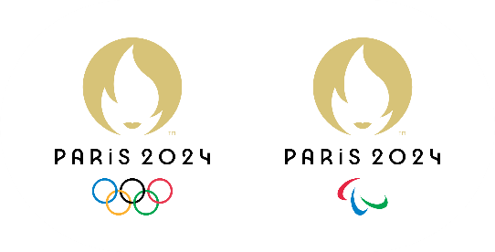

Communiqué de presse

Le 2 février 2021

**Semaine Olympique et Paralympique 2021 Professeurs, médecins, champions et influenceurs se mobilisent pour instaurer 30 minutes d’activité physique au quotidien**

Dédiée à la promotion de la pratique sportive et de ses valeurs, la 5ème Semaine Olympique et Paralympique se déroule du 1er au 6 février 2021 pour mettre en lumière l’expérimentation menée par le Ministère de l’Education Nationale, de la Jeunesse et des Sports, avec Paris 2024, visant à instaurer 30 minutes d’activité physique quotidienne à l’école primaire en complément des cours d’EPS et du sport scolaire.

Covid oblige, cette année la Semaine Olympique et Paralympique se décline en digital avec un programme vidéo inédit mettant en scène des duos d’athlètes et influenceurs pour aider enseignants et élèves à adopter de bonnes habitudes actives, Plus de 200 athlètes iront toute la semaine à la rencontre des enfants dans les établissements scolaires dans toute la France.

***Le manque d’activité physique croissant des jeunes de 5 à 17 ans est un enjeu majeur de santé publique***

Plus de 80% des jeunes ne font pas les 60 minutes d’activité physique par jour recommandées par l’Organisation Mondiale de la Santé pour les enfants et jeunes âgés de 5 à 17 ans. Face à ce constat, Paris 2024, le mouvement sportif et les fédérations du sport scolaire et universitaire s’associent à l’Education Nationale et aux experts santé pour organiser la Semaine Olympique et Paralympique, avec comme thématique principale 30 minutes d’activité physique par jour à l’école.

*« La sédentarité et le manque d’activité physique représentent la quatrième cause de mortalité dans le monde, elle est pourtant facilement évitable. Si on prend conscience de la nécessité de bouger et que l’on fait évoluer nos habitudes, on peut véritablement changer les choses, durablement. En France, on estime qu’il y 50 000 morts par an liées aux conséquences de la sédentarité. Il est primordial d’agir*. » **Michel Cymes** - Médecin et membre du collectif Pour une France en forme

La problématique de la sédentarité des enfants et des adolescents a pourtant une particularité : elle peut être facilement résolue. La solution est simple : bouger un peu plus chaque jour. Facile à mettre en œuvre, accessible à tous, et gratuite, l’activité physique démontre de réels impacts positifs sur la santé quand elle est pratiquée de façon régulière. Entre autres, « *l'activité physique améliore fonctions cognitives, l'estime de soi et l'insertion sociale* », explique le Professeur François Carré, cardiologue et médecin du sport. Autant de bénéfices nécessaires au bon développement des enfants.

Les Jeux Olympiques et Paralympiques de Paris 2024 sont un véritable élan pour faire évoluer les mentalités autant que les comportements. Avec ces 30 minutes par jour, les enfants auront déjà rempli la moitié du contrat journalier pour le maintien de leur bonne santé mentale et physique.

*Coup d’envoi de la SOP 2021 : une semaine pour éveiller les consciences et faire évoluer les comportements*

Pour la 5e année, le Ministère de l’Education Nationale de la Jeunesse et des Sports et Paris 2024 s’engagent à travers la Semaine Olympique et Paralympique pour promouvoir l’éducation à la santé et aux valeurs citoyennes véhiculées par le sport pour faire bouger la jeune génération.

Parce que c’est à l’école et dès le plus jeune âge que peuvent s’ancrer les bonnes pratiques contribuant au bien-être et à la santé, l’Education Nationale, avec le concours de Paris 2024, a instauré le réflexe de 30 minutes d’activité physique dans les écoles volontaires. Un sondage BVA réalisé en janvier 2021 révèle que le grand public soutient très largement (85%) la mise en place de cette mesure dans les écoles primaires.

Un principe qui relève d’une bonne hygiène de vie, au même titre que dormir suffisamment ou manger 5 fruits et légumes par jour. Cette année, la Semaine Olympique et Paralympique fait le focus sur ce dispositif expérimental, lancé conjointement avec le Ministère de l’Education Nationale, de la Jeunesse et des Sports, le CNOSF, le CPSF et les fédérations du sport scolaire et universitaire.

L’école a un rôle à jouer pour favoriser l’activité physique et sportive des enfants pour près de 9 Français sur 10 (89%) – sondage BVA janvier 2021. Le Ministère de l’Education Nationale de la Jeunesse et des Sports attache une attention particulière à la Semaine Olympique et Paralympique. « *Les vertus du sport sont inestimables.* *En faisant de la santé le thème de la cinquième Semaine Olympique et Paralympique 2021, nous encourageons les équipes pédagogiques à offrir à notre jeunesse toutes les opportunités pour une activité physique la plus fréquente et la plus régulière possible*. » **Jean-Michel Blanquer,** Ministre de l'Éducation nationale, de la Jeunesse et des Sports.

Alors que la crise sanitaire accentue notre sédentarité et les risques d’inactivité des enfants, *« cette semaine de valorisation de l’EPS et du sport à l’école est l’occasion de rappeler combien l’activité physique régulière joue un rôle irremplaçable et indispensable pour la préservation de sa santé. »* **Roxana Maracineanu,** Ministre déléguée auprès du ministre de l'Éducation nationale, de la Jeunesse et des Sports, chargée des Sports.

« *La Semaine Olympique et Paralympique est une formidable occasion de mobiliser les écoles et les établissements médico-sociaux autour d’un objectif commun : la pratique du sport pour toutes et tous, dans une logique pleinement inclusive. La pratique du sport est centrale pour le bien-être et la santé des individus et de toute la société, c’est pourquoi nous œuvrons à faciliter l’accès à la pratique du sport et parasport pour les personnes en situation de handicap. La préparation des JOP de Paris 2024 offre une opportunité de transformation vers plus d’accessibilité, et de changement de regard sur le handicap, de l’athlète paralympique jusqu’au niveau amateur. Le parasport peut devenir, j’en suis convaincue, l’un des points forts de l’héritage des JOP de Paris 2024*. » **Sophie Cluzel**, Secrétaire d’Etat auprès du Premier ministre, chargée des handicapées.

*« A Paris 2024, l’objectif auquel nous tenons le plus, c’est celui de mettre plus de sport dans la vie des gens. Nous voulons faire prendre conscience aux enfants de cette réalité toute simple : bouger tous les jours est essentiel à notre bonne santé."* **Tony Estanguet,** Président du Comité d’Organisation des Jeux Olympiques et Paralympiques.

En complément de la plateforme <https://eduscol.education.fr/> et afin d’accompagner les enseignants dans le déploiement de projets sur la thématique de la santé, notamment pour promouvoir 30 minutes d’activité physique quotidienne, Paris 2024 met à disposition une plateforme dédiée : <https://generation.paris2024.org/>. Elle héberge des contenus pédagogiques et des ressources provenant du ministère, des académies et des fédérations sportives pour mettre en place la Semaine Olympique et Paralympique. Ces outils clés en main offrent aux enseignants la possibilité de garantir 30 minutes d’activité physique par jour dans la vie scolaire de leurs élèves, en complément de l’EPS.

On peut également compter sur le soutien sans faille d’athlètes engagés comme **Astrid Guyart,** escrimeuse olympique française et auteure jeunesse qui se rend dans les écoles pour faire découvrir son sport aux enfants. Pour elle, la pratique sportive « *est une véritable métaphore de savoir-être et un moyen de développement personnel unique pour se révéler*. »

En 2021, malgré les contraintes liées au contexte sanitaire, la SOP mobilise plus de 2 800 établissements, près de 470 000 élèves seront sensibilisés et 80% des projets déposés traitent des parasports.

***Le programme de la SOP 2021***

Chaque jour, du 1er au 6 février, une vidéo de 30 minutes d’activité physique et sportive animée par un duo d’athlètes ou de personnalités du web sera partagée en live sur la page Facebook de Paris 2024, et diffusée dans toutes les écoles participant à la SOP. Il s’en suivra 30 minutes d’échanges en direct, via Facebook, entre les élèves et les athlètes.

A l’agenda de la semaine :

* Lundi à 10h : BBoy Lagaet et BGirl Kami (breaking)
* Mardi à 14h : Sarah Ourahmoune et Sandra Laoura (boxe)
* Mercredi à 15h : Samir Aït Saïd et Angélina Lanza (préparation physique)
* Jeudi à 18h : McFly et Carlito
* Vendredi à 9h : Clarisse Agbegnenou et Hélène Defrance (cardio)
* Samedi à 11h : Best of de la semaine pour une séquence à la maison en famille

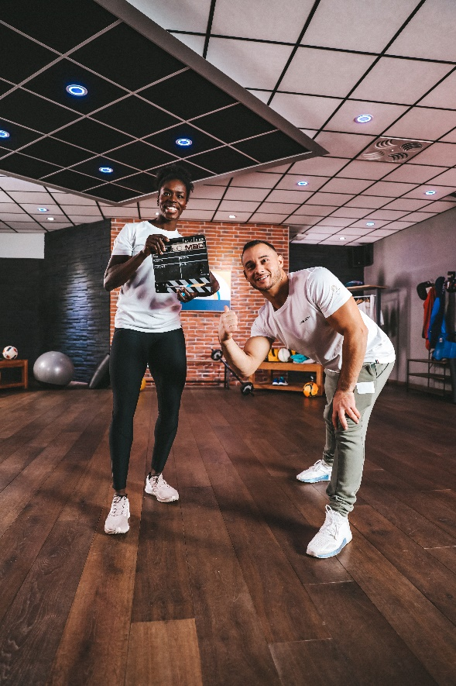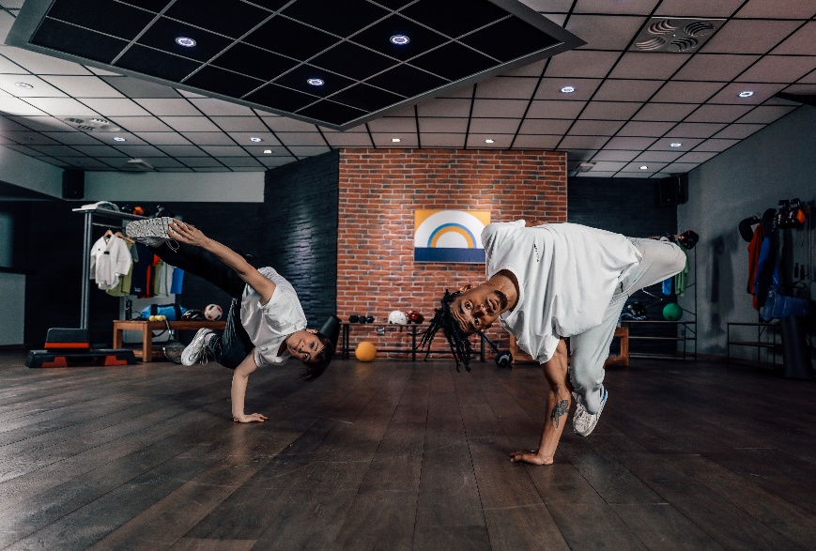

Dans plusieurs écoles de France, de façon présentielle ou virtuelle, des athlètes iront à la rencontre des enfants, présenter leur sport, leur parcours, faire des initiations, et rappeler l’importance de faire de l’exercice au quotidien.

|  |
| --- |
| **Tony Estanguet** Président du Comité d’organisation des Jeux olympiques et Paralympiques de Paris 2024, **Jean-Michel Fourgous**, Président de Saint-Quentin-en-Yvelines et **Laurent Mazaury**, Vice-président sports de Saint-Quentin-en-Yvelines se rendront au **Vélodrome National** de **Saint-Quentin-en-Yvelines**, **mercredi 3 février 2021** à partir de 13 h 15 jusqu’à 15h. Au programme : échange avec la classe de Seconde option sport du lycée des 7 mares de Maurepas au Stadium de BMX suivi d’une sortie en VTT avec les élèves sur l’Ile-de-Loisirs et d’une initiation au BMX.  Si cette séquence vous intéresse n’hésitez pas à revenir vers nous pour vous accréditer. |

**Contacts presse Paris 2024**

Mélodie MARTIN - +33 6 79 23 84 12 – [mmartin@paris2024.org](mailto:mmartin@paris2024.org)

Anne-Solène ROUDEL – +33 6 73 07 87 61 – [asroudel@paris2024.org](mailto:asroudel@paris2024.org)

**Contact presse Ministère de l’Éducation nationale, de la Jeunesse**

**et des Sports**

Tél : 01 55 55 30 10

Mél : [spresse@education.gouv.fr](mailto:spresse@education.gouv.fr)

[www.education.gouv.fr/presse](http://www.education.gouv.fr/presse)

<https://twitter.com/Education_Gouv>

_____________________________